МИНИСТЕРСТВО НАУКИ И ВЫСШЕГО ОБРАЗОВАНИЯ РОССИЙСКОЙ ФЕДЕРАЦИИ

Федеральное государственное бюджетное образовательное учреждение высшего образования

«Казанский национальный исследовательский технический университет

им. А.Н. Туполева – КАИ»

Институт компьютерных технологий и защиты информации

Отделение СПО ИКТЗИ (Колледж информационных технологий)

ПРАКТИЧЕСКАЯ РАБОТА №3

по дисциплине

Внедрение и поддержка компьютерных систем

Тема: «РАЗРАБОТКА БАЗЫ ДАННЫХ С ИСПОЛЬЗОВАНИЕМ СУБД MICROSOFT SQL SERVER»

Работу выполнил

Студент гр.4435

Лаврентьев М.О.

Принял

Преподаватель Мингалиев З.З.

Казань 2022

1. **Цель работы:**

Приобрести умения и практические навыки разработки физической модели базы данных с использованием СУБД Microsoft SQL Server.

1. **Задания на лабораторную работу:**

Задание 1. Выполнить физическое проектирование базы данных и реализацию ее в СУБД Microsoft SQL Server согласно ER-диаграмме и словарю данных, разработанными на предыдущих практических работах.

1. **Результат выполнения работы:**

Задание 1. Представление конструктора базы данных для индивидуального варианта «АИС «Картинная галерея»»:

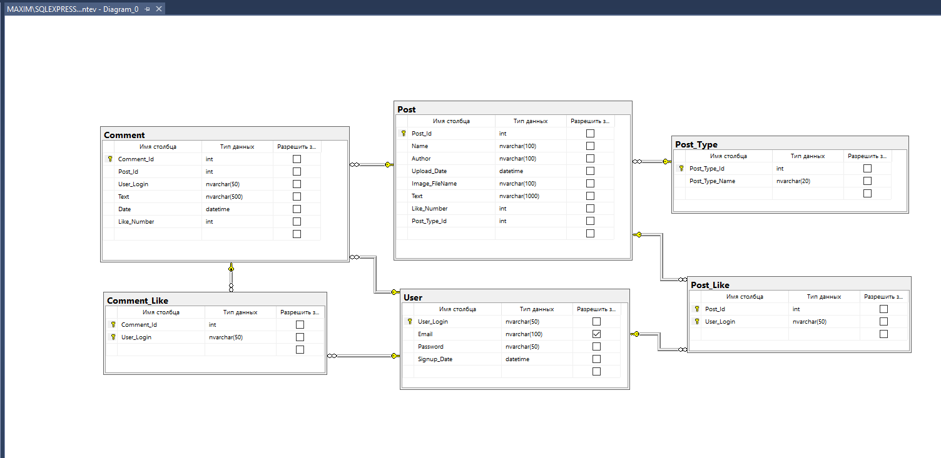

*Рисунок.1 – Представление конструкторы базы данных для индивидуального варианта «АИС «Картинная галерея»»*

**ПРИЛОЖЕНИЯ**

Листинг кода скрипта, создающего базу данных для индивидуального варианта «АИС «Картинная галерея»»:

USE [PictureGallery_Lavrentev]

GO

/****** Object: Table [dbo].[Comment] Script Date: 31.01.2022 12:10:04 ******/

SET ANSI_NULLS ON

GO

SET QUOTED_IDENTIFIER ON

GO

CREATE TABLE [dbo].[Comment](

[Comment_Id] [int] NOT NULL,

[Post_Id] [int] NOT NULL,

[User_Login] [nvarchar](50) NOT NULL,

[Text] [nvarchar](500) NOT NULL,

[Date] [datetime] NOT NULL,

[Like_Number] [int] NOT NULL,

CONSTRAINT [PK_Comment] PRIMARY KEY CLUSTERED

(

[Comment_Id] ASC

)WITH (PAD_INDEX = OFF, STATISTICS_NORECOMPUTE = OFF, IGNORE_DUP_KEY = OFF, ALLOW_ROW_LOCKS = ON, ALLOW_PAGE_LOCKS = ON) ON [PRIMARY]

) ON [PRIMARY]

GO

/****** Object: Table [dbo].[Comment_Like] Script Date: 31.01.2022 12:10:04 ******/

SET ANSI_NULLS ON

GO

SET QUOTED_IDENTIFIER ON

GO

CREATE TABLE [dbo].[Comment_Like](

[Comment_Id] [int] NOT NULL,

[User_Login] [nvarchar](50) NOT NULL,

CONSTRAINT [PK_Comment_Like] PRIMARY KEY CLUSTERED

(

[Comment_Id] ASC,

[User_Login] ASC

)WITH (PAD_INDEX = OFF, STATISTICS_NORECOMPUTE = OFF, IGNORE_DUP_KEY = OFF, ALLOW_ROW_LOCKS = ON, ALLOW_PAGE_LOCKS = ON) ON [PRIMARY]

) ON [PRIMARY]

GO

/****** Object: Table [dbo].[Post] Script Date: 31.01.2022 12:10:04 ******/

SET ANSI_NULLS ON

GO

SET QUOTED_IDENTIFIER ON

GO

CREATE TABLE [dbo].[Post](

[Post_Id] [int] NOT NULL,

[Name] [nvarchar](100) NOT NULL,

[Author] [nvarchar](100) NOT NULL,

[Upload_Date] [datetime] NOT NULL,

[Image_FileName] [nvarchar](100) NOT NULL,

[Text] [nvarchar](1000) NOT NULL,

[Like_Number] [int] NOT NULL,

[Post_Type_Id] [int] NOT NULL,

CONSTRAINT [PK_Post] PRIMARY KEY CLUSTERED

(

[Post_Id] ASC

)WITH (PAD_INDEX = OFF, STATISTICS_NORECOMPUTE = OFF, IGNORE_DUP_KEY = OFF, ALLOW_ROW_LOCKS = ON, ALLOW_PAGE_LOCKS = ON) ON [PRIMARY]

) ON [PRIMARY]

GO

/****** Object: Table [dbo].[Post_Like] Script Date: 31.01.2022 12:10:04 ******/

SET ANSI_NULLS ON

GO

SET QUOTED_IDENTIFIER ON

GO

CREATE TABLE [dbo].[Post_Like](

[Post_Id] [int] NOT NULL,

[User_Login] [nvarchar](50) NOT NULL,

CONSTRAINT [PK_Post_Like] PRIMARY KEY CLUSTERED

(

[Post_Id] ASC,

[User_Login] ASC

)WITH (PAD_INDEX = OFF, STATISTICS_NORECOMPUTE = OFF, IGNORE_DUP_KEY = OFF, ALLOW_ROW_LOCKS = ON, ALLOW_PAGE_LOCKS = ON) ON [PRIMARY]

) ON [PRIMARY]

GO

/****** Object: Table [dbo].[Post_Type] Script Date: 31.01.2022 12:10:04 ******/

SET ANSI_NULLS ON

GO

SET QUOTED_IDENTIFIER ON

GO

CREATE TABLE [dbo].[Post_Type](

[Post_Type_Id] [int] NOT NULL,

[Post_Type_Name] [nvarchar](20) NOT NULL,

CONSTRAINT [PK_Post_Type] PRIMARY KEY CLUSTERED

(

[Post_Type_Id] ASC

)WITH (PAD_INDEX = OFF, STATISTICS_NORECOMPUTE = OFF, IGNORE_DUP_KEY = OFF, ALLOW_ROW_LOCKS = ON, ALLOW_PAGE_LOCKS = ON) ON [PRIMARY]

) ON [PRIMARY]

GO

/****** Object: Table [dbo].[User] Script Date: 31.01.2022 12:10:04 ******/

SET ANSI_NULLS ON

GO

SET QUOTED_IDENTIFIER ON

GO

CREATE TABLE [dbo].[User](

[User_Login] [nvarchar](50) NOT NULL,

[Email] [nvarchar](100) NULL,

[Password] [nvarchar](50) NOT NULL,

[Signup_Date] [datetime] NOT NULL,

CONSTRAINT [PK_User] PRIMARY KEY CLUSTERED

(

[User_Login] ASC

)WITH (PAD_INDEX = OFF, STATISTICS_NORECOMPUTE = OFF, IGNORE_DUP_KEY = OFF, ALLOW_ROW_LOCKS = ON, ALLOW_PAGE_LOCKS = ON) ON [PRIMARY]

) ON [PRIMARY]

GO

ALTER TABLE [dbo].[Comment] WITH CHECK ADD CONSTRAINT [FK_Comment_Post] FOREIGN KEY([Post_Id])

REFERENCES [dbo].[Post] ([Post_Id])

GO

ALTER TABLE [dbo].[Comment] CHECK CONSTRAINT [FK_Comment_Post]

GO

ALTER TABLE [dbo].[Comment] WITH CHECK ADD CONSTRAINT [FK_Comment_User] FOREIGN KEY([User_Login])

REFERENCES [dbo].[User] ([User_Login])

GO

ALTER TABLE [dbo].[Comment] CHECK CONSTRAINT [FK_Comment_User]

GO

ALTER TABLE [dbo].[Comment_Like] WITH CHECK ADD CONSTRAINT [FK_Comment_Like_Comment] FOREIGN KEY([Comment_Id])

REFERENCES [dbo].[Comment] ([Comment_Id])

GO

ALTER TABLE [dbo].[Comment_Like] CHECK CONSTRAINT [FK_Comment_Like_Comment]

GO

ALTER TABLE [dbo].[Comment_Like] WITH CHECK ADD CONSTRAINT [FK_Comment_Like_User] FOREIGN KEY([User_Login])

REFERENCES [dbo].[User] ([User_Login])

GO

ALTER TABLE [dbo].[Comment_Like] CHECK CONSTRAINT [FK_Comment_Like_User]

GO

ALTER TABLE [dbo].[Post] WITH CHECK ADD CONSTRAINT [FK_Post_Post_Type] FOREIGN KEY([Post_Type_Id])

REFERENCES [dbo].[Post_Type] ([Post_Type_Id])

GO

ALTER TABLE [dbo].[Post] CHECK CONSTRAINT [FK_Post_Post_Type]

GO

ALTER TABLE [dbo].[Post_Like] WITH CHECK ADD CONSTRAINT [FK_Post_Like_Post] FOREIGN KEY([Post_Id])

REFERENCES [dbo].[Post] ([Post_Id])

GO

ALTER TABLE [dbo].[Post_Like] CHECK CONSTRAINT [FK_Post_Like_Post]

GO

ALTER TABLE [dbo].[Post_Like] WITH CHECK ADD CONSTRAINT [FK_Post_Like_User] FOREIGN KEY([User_Login])

REFERENCES [dbo].[User] ([User_Login])

GO

ALTER TABLE [dbo].[Post_Like] CHECK CONSTRAINT [FK_Post_Like_User]

GO